Documentatie proiect PS

Partea bonus:

1. Trebuie construita o functie ce primeste parametrii n si m si genereaza un tabel cu repartitia comuna a variabilelor aleatoare X si Y, incompleta, cu numarul minim de valori din tabel.

-variabilele xi si yj, i=1,n, j=1,m sunt generate aleator in intervalul [-10,10] (ales de noi)

-pentru a putea rezolva ulterior tabelul, avem nevoie de cel putin (n \* m) - 1 elemente, dintre care alegem un q si (m-1) p-uri (fig. 1)

-ulterior adaugam pi-urile astfel: de la linia 1 pana la (n-1), pe coloanele de la 1 la (m-1) (fig. 2)

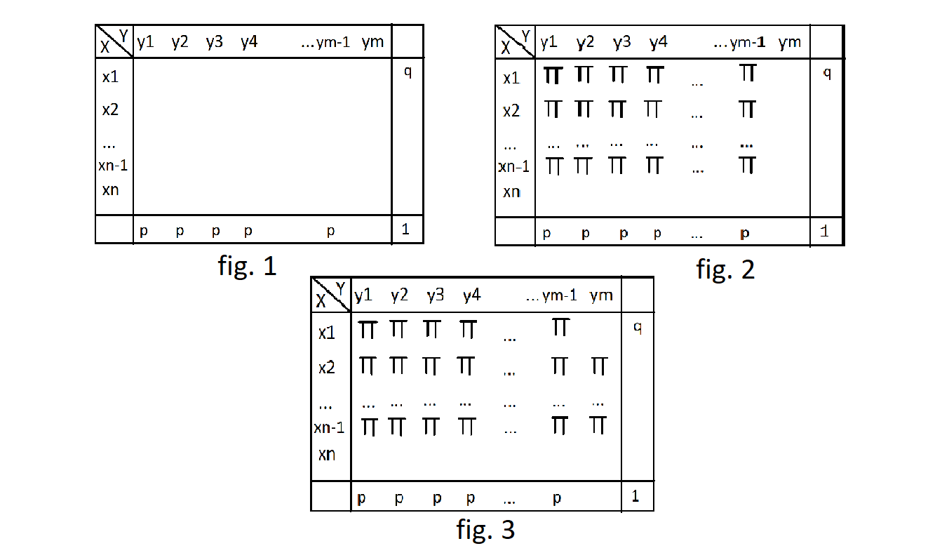-adaugam si restul pi-urilor necesare pentru a completa numarul necesar de elemente in urmatorul mod: pe coloana m de pe linia 2 pana pe linia (n-1) (fig. 3)

1. Pentru a putea calcula folosim urmatorii pasi:

* Se calculeaza mai intai termenul de pe prima linie, ultima coloana
* Apoi p-ul de pe ultima coloana
* Se calculeaza q-urile de pe liniile 2 – (n-1)
* Se calculeaza pi-urile de pe coloanele 1 – (m+1) (inclusiv ultimul q)

1. Cu ajutorul functiilor din R se calculeaza Cov(5X, -3Y), P(0<X<3/Y>2), P(X>6,Y<7)

* Cov(5X, -3Y)

1. Daca n=m folosim formula covariantei din R (Cov(aX + bY, cX + dY)=a\*c\*Var(X) + (a\*d + b\*c) \* Cov(X, Y) + b\*d\*Var(Y) )
2. 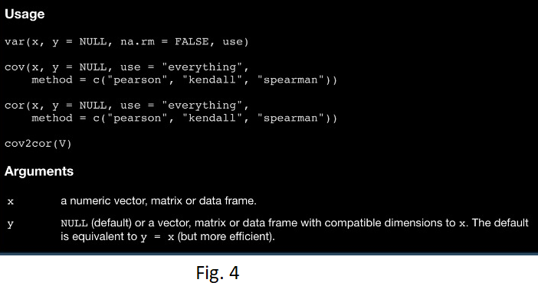Daca n!=m, conform fig.4, nu putem folosi formula si vom folosi Cov(aX + bY, cX + dY) = a\*c\*Var(X) + (a\*d + b\*c) \* Cov(X, Y) + b\*d\*Var(Y), unde Cov(X, Y) o calculam ca E(X\*Y)-E(X)\*E(Y)

* P(0 < X < 3 / Y > 2) – am cautat valorile din tabel in care X este cuprins intre 0 si 3 si Y > 2, am facut suma, pe care apoi am impartit-o la suma qj-urilor in care Y > 2
* P(X > 6, Y < 7) – am cautat valorile din tabel in care X > 6 si Y < 7 si le adunam

1. Trebuie sa construim 2 functii ce verifica daca v.a X si Y sunt independente, necorelate:

* Independente (verificam daca exista πij care sa nu fie egal cu produsul dintre pi si qj => πij!= pi \* qj => nu sunt independente)
* Necorelate (verificam daca δ(x,y) este 0)

Nota: Intrucat ne-am intalnit toti sa lucram la proiect, bonusul a fost facut la comun, toti contribuind la constructia algoritmului, a codului si a documentatiei. Astfel, am decis sa trimitem aceeasi sursa si aceeasi documentatie, fiecare grupa separat.

Cei care au lucrat sunt: Nedelcu Mara-Alexandra, Balan Sebastian, Zambitchi Alexandra, Versin Ionela-Madalina, Diaconu Rebeca-Mihaela, Budoi Andrei